第一関門通過～！(3月20日8日目)

20番札所鶴林寺と21番札所大龍寺との二ヶ所のお遍路転がし越えて傷んだ足腰をいたわりながらの行程です。高低差は119mとそこそこありますが、これまで三度遍路ころがしを越えたことを考えれば、取るに足らないものです。徳島県（阿波の国）最後の23番札所薬王寺１霊場を巡拝し、｢発心の道場｣23霊場の巡拝を終えることになります。

今日の行程を外観すると、多少の上り下りしながらも、山から海に向かって全体的には下っていく感じになります。起伏はそう大きくないのですが、アスファルト舗装の道を長距離歩くので、膝と足の裏への負担が、心配していたように相当キツイものが有ります。23番札所薬王寺へのコースは、山側を通るコースと海側のコースの二つあるのですが、これまで山岳のお遍路道を歩くことが多かったので、2㎞程距離が長くなりますが海側のコースを選択しています。

今日の行程の9㎞過ぎに由岐坂峠（120ｍ）にさしかかると、四国徳島県と本州和歌山県を隔てる紀伊水道そして太平洋が見えてきます。海が見えると、なぜか「ウオー」と声を出し前のめりになってしまいます。山を望んだときは｢アァ～｣って腕組みして反り返る感じになります。何なのでしょう、この違いは。海の色が透き通った真っ青でとても綺麗でした。これまでの行程は、ほとんどが山中だったので、木々の緑や土や岩そして落ち葉の茶褐色に包まれて来たので、深い青とわずかに湾曲して左右に広がる水平線を見ると、｢海は広いな大きいな行ってみたいなよその国｣（『うみ』1941（昭和16）年、太平洋戦争が始まった年に音楽の教科書に採用された文部省唱歌）等と、ついついくちずさみたくなります。

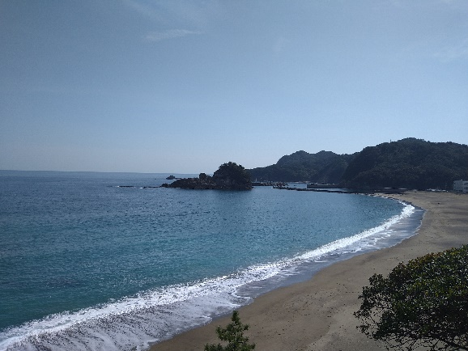
美波町は、2006（平成18）年3月に日和佐町と由岐町が合併して誕生した小さな基礎自治体です。人口7千人弱で、暖かい黒潮の良好な漁場に面し、海岸部はウミガメが産卵をする砂浜や多様な岩礁等、変化に富んだ海岸線となっています。その多くは「室戸阿南海岸国定公園」に指定されている風光明媚なリアス式海岸です。

23番札所薬王寺の目の前に位置する美波町大浜海 ウミガメが上陸する大浜海岸
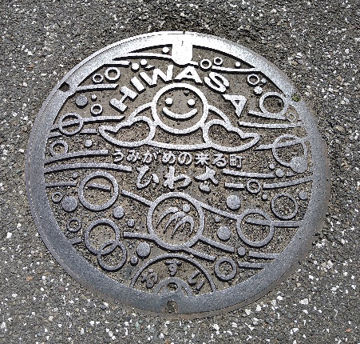
岸は、1967（昭和42）年「大浜海岸のウミガメおよび産卵地」として国指定の天然記念物になっています。大浜海岸は、約500mの砂浜が続き、5月中旬から8月上旬までの間で、アカウミガメが産卵のために上陸します。夜間に上陸し、2時間で100個前後を産み、ひと夏で4～5回産卵するそうです。卵は50～80日で孵化し、子亀は夜にいっせいに砂から這い出して海に向かっていくとのことです。ウミガメの砂浜の上陸は、以前は毎年延べ100回以上も確認されていましたが、1990（平成2）年代から全国的に激減し、2015（平成27）年はわずか15回、2020（令和2）年はわずか3回の上陸しか確認されていないそうです。

23番札所医王山無量寿院薬王寺（やくおうじ）は、24㎞歩ききった日和佐湾を見下ろす小高い場所にあります。高さ29ｍの朱色に塗られた真言宗の経典（瑜祇経）を形に ウミガメで町おこし（マンホール蓋）
あらわした瑜祇塔（ゆぎとう）が、緑に茂る山を背により一層映え、遠くからもはっきりと見ることができます。23番札所薬王寺は、弘法大師が42歳の厄除け祈願のために薬師如来像を安置したのちに、厄除け寺として多くの参拝者が訪れるといいます。

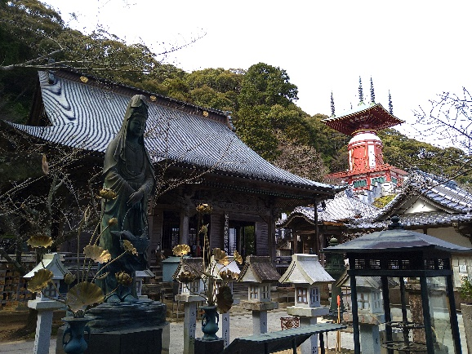
厄除けには、様々な仕掛けも施されており、本堂に向かう石段は、女厄坂といわれる三十三段、次に男厄坂四十二段、本堂から瑜祇塔へは男女の還暦厄坂六十二段があります。各石段の下には、｢薬師本願経｣を小石に一文字ずつ書いて埋めてあるといいます。この為、石段を上がるだけで読誦（どくじゅ：声を出してお経を読むこと）したのと同じご利益があるそうです。また、一段ごとにお賽銭を置きながら上がっていくという、信心深い参拝者も見受けられるといいます。確かに、 23番札所薬王寺
1円硬貨が階段の至るところにあり、1円を踏まないように歩いた記憶があります。

全行程は、スマホから流れるお経を聴きながら歩きました。たまに地蔵菩薩を見かけると立ち止まっては手を合わせて三拝し御真言を唱えます。それが終わると、またお経の響きに包まれて歩きます。また、寅年丑年生まれの守り本尊である虚空蔵菩薩の御真言を唱えたりもします。これまでの8日間で｢阿波の三難所寺｣を越えたことや海に向かって緩やかな下り道ということで、今日は少し余裕ができたのか気持ちいい歩きです。

歩き遍路の手引や体験記では、音楽を聴きながら歩くことを勧めています。疲労で歩くリズムが狂うと音楽と合わなくなるので、疲労を自覚しやすいからのようです。でも、私は俗世を離れて歩き遍路に徹したいので、Celine Dionや小田和正ではなく、様々なお経を連続再生し、お経に包まれて歩きました。お経は、以外にもリズムがあり、歩くリズムに違和感がありません。御真言は、御大師様にしかられそうですが、歩くスピードに合わせてラップ調にアレンジして唱えます。調子に乗って｢フォー｣とか｢イエー｣等と、意味不明な声を上げるようなことはさすがにしませんが、周りの方々に聞こえないように、小さな声でつぶやく感じで唱えます。

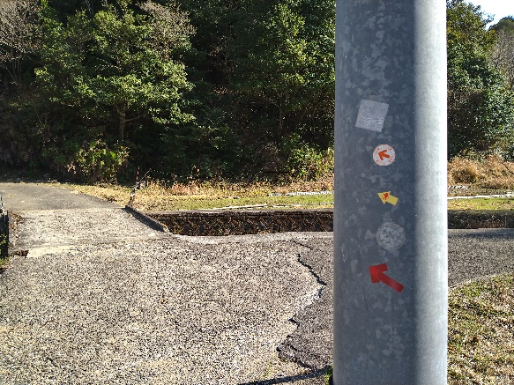
直径5㌢程度の丸い中にある矢印。歩き遍路の生命線です。いくら地図を持っていても、それだけではとても歩けません。知らない土地を地図だけを頼りに歩くのは、とても不安です。もし間違えると、先には進めずに戻ることになり、疲れた身体には、精神的にも体力的にも大きなダメージとなります。なので、いつもこの方向でいいのだろうか、この道でいいのだろうかと、不安なままで歩きます。そんな時、この小さな矢印マークを見つけると「あった〜！」等 へんろみち保存協会による道案内
と声を出したり｢よし！｣と、思わず握り拳を突き出したりします。不思議なもので、この小さな道しるべを見つけると身体が軽くなるような気もするのです。小さな矢印は、安心と元気を復活させてくれます。

暗中模索の中では、キョロキョロと視線が定まらず、足下も何かしっかり土を掴めなくて踏ん張れないためか、力強く歩けない感じでスピードもでません。一方、進むべき方向が定まっていると、歩きに力づよさやリズムができて、目的とする場所への距離が目に見えて縮まってくるように思えます。土地勘のない場所では、この差が如実に出てきます。また、時間が午後だったりすると、更にこの差は大きくなるように思います。この為、午後3時頃には、1時間以内に宿泊予定の遍路宿に辿り着けるという射程距離に入っていないと、疲労感も加わりとても不安になります。土地勘のない場所で道に迷ったら大変だと、気持ちが焦ってくるのです。

このことは、私達の暮らす社会においても同じ様なことが言えるのではないかと思います。多くの人は、この歩き遍路と同じように、自分の進む道を自分で選び自分で歩みます。前例のない活動をしている時などは、「これで良いのだろうか」「この選択は間違っていないだろうか」等々と、様々な不安や迷いを持って進めています。そんなとき、「それでいいよ」「間違っていない、大丈夫！」そんなことを言ってくれる人がそばにいると、どれだけ助かるかは想像に難くありません。それを言ってもらえるだけで、特別な支援がなくとも元気百倍、自分の持てる力を思う存分発揮できます。

わずか直径５㌢の矢印のサインは、陽にさらされて退色し、かすかに丸い形状だけしか確認できないものもあります。それでも、｢この道、この方向でいいんだ｣という安堵感を持たせてくれるのに十な役割を果たしてくれています。すがた形は、貼ったときの色を失っていたとしても、安堵感を持たせるその存在感に違いはなく、私たちの進むべき道を指し示してくれます。

私は、そんなわずか直径５㌢の矢印になりたいです。何十キロ先を示す大きな標識には成れなくても、たとえ色あせても目の前の不安を払拭してあげられる、小さな道しるべでありたいです。そのためにも、もっともっと精進しないといけないなって思っています。その為には何をすべきなのか、この歩きお遍路で見つけられるのでしょうか。自問自答は、まだまだ続きそうです。

□明日からは、一難去ってまた一難。私が最も心配している区間に入ります。23番札所薬王寺から次の札所24番札所最御崎寺までの約80kmを三日かけてひたすら歩きます。明日はその初日で30kmを超える距離を歩きます。事前のトレーニングでは、この距離を十分積んでいないので、足の裏とスタミナが心配です。とにかく、テーピングなどできるだけの対策を施して臨むだけです。

歩き始めてから今日までで、8日間176.70㎞走破し、自分自身で設定した第一関門の通過です。自宅（仙台市泉区）からだと、おおよそ白河の関所跡（福島県白河市）までの距離（182.1㎞）に相当します。白河の関（国指定史跡）は、鼠ヶ関（ねずがせき：山形県鶴岡市）・勿来関（なこそのせき：福島県いわき市）とともに奥州三古関のひとつに数えられ、奈良時代から平安時代頃に機能していた国境の関です。みちのくの玄関口といわれ、当時は人や物資の往来を取りしまる機能を果たしていたと考えられています。高校野球ではよく出てくる名前で、東北地方の高校球児及びその関係者にとって、深紅の大優勝旗がここを越えることを悲願としていました。その悲願は、第104回全国高校野球選手権大会で、仙台育英高校野球部によって「白河の関越え」が実現し、2022（令和4）年8月25日、現代の早籠、東北新幹線に乗って、深紅の大優勝旗が「白河の関」を越えています。
行程等基本データ
・巡拝寺院：1寺巡拝（23番札所）
・天気：午前 晴れ／午後 晴れ
・歩いた時間：11時間00分／日（6時30宿発～17時30分着）
・歩いた距離：24.0㎞（平均速度：2.9㎞/h）
・通過市町村：1市1町（阿南市・美波町）
・高低差：119ｍ（120ｍ↔1ｍ）
・消費カロリー：2,692 kcal

